

_______________________________________________________________________________

**FACULDADE DE TECNOLOGIA DE AMERICANA**

**Curso Superior de Tecnologia em Analise e Desenvolvimento de Sistemas**

Leandro Alves da Silva

Thiago Henrique Felix

Vinicius

Vinicius

**SGC – SISTEMA DE GERENCIAMENTO DE CANDIDATOS**

**ATIVIDADE AUDITORIA P2**

**Americana, SP**

**2017**



________________________________________________________________________________

**FACULDADE DE TECNOLOGIA DE AMERICANA**

**Curso Superior de Tecnologia em Analise e Desenvolvimento de Sistemas**

Leandro Alves da Silva

Thiago Henrique Felix

Vinicius

Vinicius

**SGC – SISTEMA DE GERENCIAMENTO DE CANDIDATOS**

**ATIVIDADE AUDITORIA P2**

Trabalho de Auditoria desenvolvido em cumprimento à exigência curricular do Curso Superior de Tecnologia sob a orientação Prof. Clerivaldo José Roccia.

Área de concentração: Engenharia de Software.

**Americana, SP.**

**2017**

**LISTA DE FIGURAS**

**LISTA DE TABELAS**

# LEVANTAMENTO DE REQUISITOS

Desenvolvimento de uma aplicação web para o gerenciamento de candidatos, o levantamento de requisitos constitui-se de requisitos funcionais e não funcionais.

## REQUISITOS FUNCIONAIS

Os requisitos funcionais são as funcionalidades que o software deverá ter:

* O candidato deverá se cadastrar no sistema para determinada vaga
* O candidato deverá ser avisado se foi aprovado ou reprovado no processo seletivo por e-mail
* O administrador somente pode acessar o sistema com usuário e senha
* O administrador pode registrar um novo administrador no sistema
* O administrador pode aprovar ou reprovar candidatos no sistema

## REQUISITOS NÃO FUNCIONAIS

Os requisitos não funcionais são atributos que o software deverá ter:

* O software deve ser limpo e objetivo
* O nome de cada campo deve ser objetivo e autoexplicativo
* A cor predominante no sistema deve ser clara

# DIAGRAMAS

## DIAGRAMA DE CASO DE USO

**Figura 1: Diagrama de Caso de Uso**

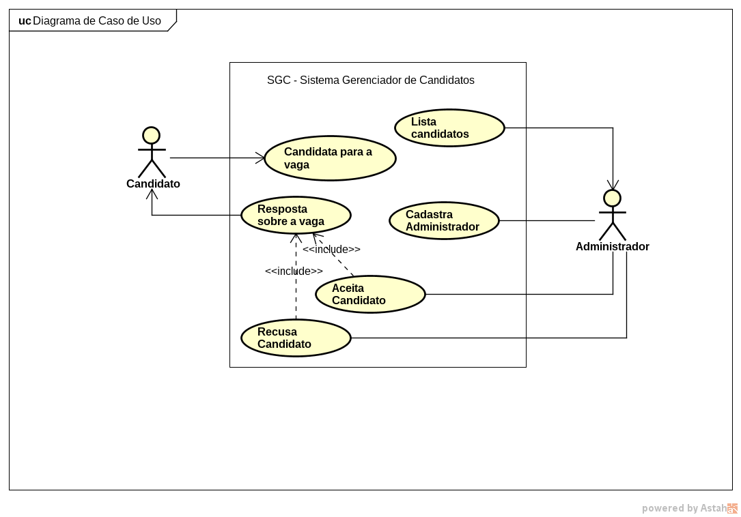

**Fonte: Autoria do Autor.**

## DIAGRAMA DE CLASSE

**Figura 2: Diagrama de Classe**

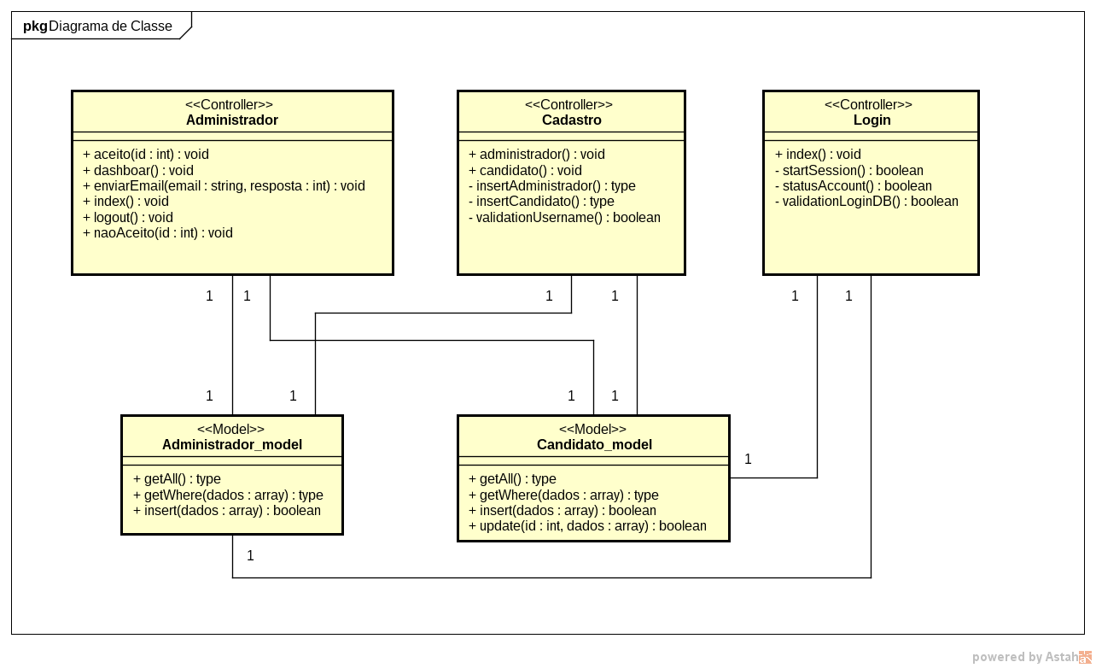

**Fonte: Autoria do Autor.**

## MER

**Figura 3: Modelo Entidade e Relacionamento**

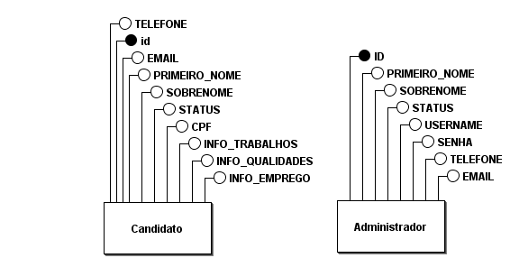

**Fonte: Autoria do Autor.**

## DER

**Figura 4: Diagrama Entidade e Relacionamento**

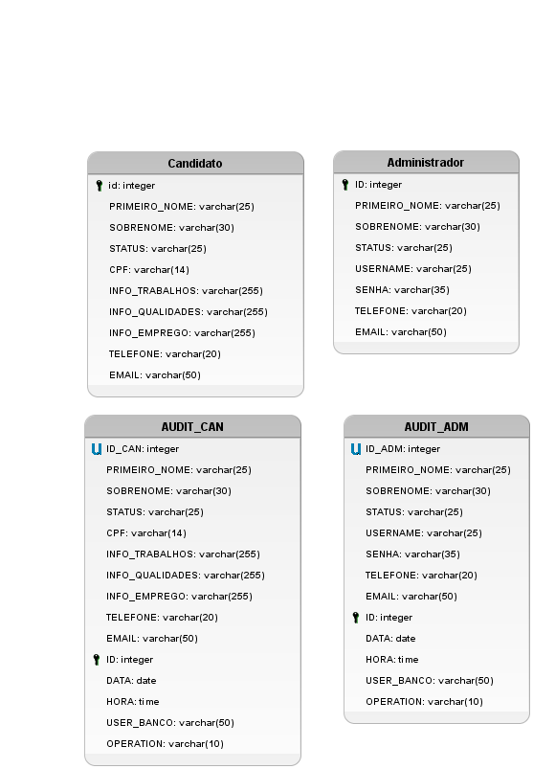

**Fonte: Autoria do Autor.**

## DICIONÁRIO DE DADOS

|  |  |  |  |  |
| --- | --- | --- | --- | --- |
| Entidade: Administrador | | | | |
| Atributo | Classe | Domínio | Tamanho | Descrição |
| Primeiro_nome | Simples | varchar | 25 | Primeiro nome do administrador |
| Sobrenome | Simples | varchar | 30 | Sobrenome do administrador |
| Status | Simples | varchar | 25 | Status da conta pode estar ativa ou inativa |
| Username | Simples | varchar | 25 | Nome usado para fazer o login |
| Senha | Simples | varchar | 35 | Senha usada para fazer o login |
| Telefone | Simples | varchar | 20 | Um único telefone para contato |
| Email | Simples | varchar | 50 | Um único e-mail para contato |

|  |  |  |  |  |
| --- | --- | --- | --- | --- |
| Entidade: Candidato | | | | |
| Atributo | Classe | Domínio | Tamanho | Descrição |
| Primeiro_nome | Simples | varchar | 25 | Primeiro nome do administrador |
| Sobrenome | Simples | varchar | 30 | Sobrenome do administrador |
| Status | Simples | varchar | 14 | Status da conta pode estar em ESPERA, APROVADO ou REPROVADO |
| CPF | Simples | varchar | 25 | CPF do candidato |
| Info_Trabalho | Simples | varchar | 255 | Informações sobre o último trabalho na área |
| Info_Qualidades | Simples | varchar | 255 | Quais são as qualidades do candidato |
| Info_Emprego | Simples | varchar | 255 | O por que o candidato quer este emprego |
| Telefone | Simples | varchar | 20 | Um único telefone para contato |
| Email | Simples | varchar | 50 | Um único e-mail para contato |

## AUDITORIA DE SISTEMAS

Foi implementado no sistema ao longo do desenvolvimento técnicas de auditoria de sistemas, uma dessas técnicas está no registro de movimentações no banco de dados, ou seja, toda e qualquer movimentação em uma das tabelas no banco de dados é registrada através de uma trigger.

**Figura 5: Técnica de Auditoria de Sistemas Administrador**

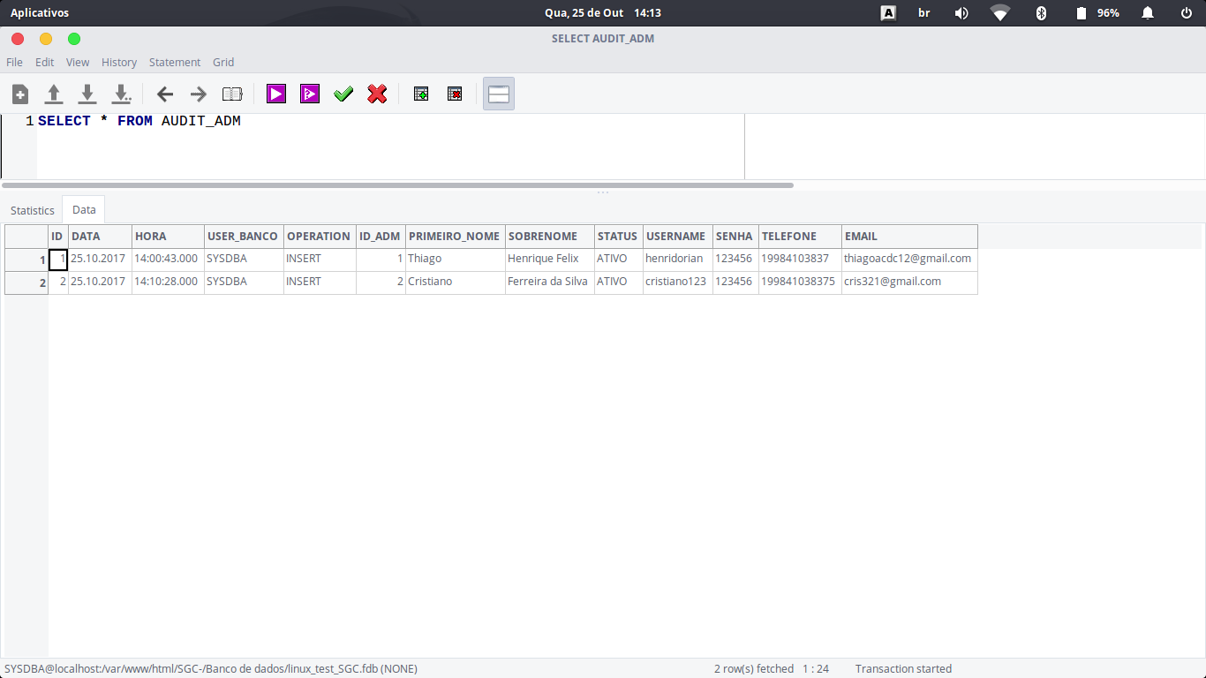

**Fonte: Autoria do Autor.**

**Figura 6: Técnica de Auditoria de Sistemas Candidato**

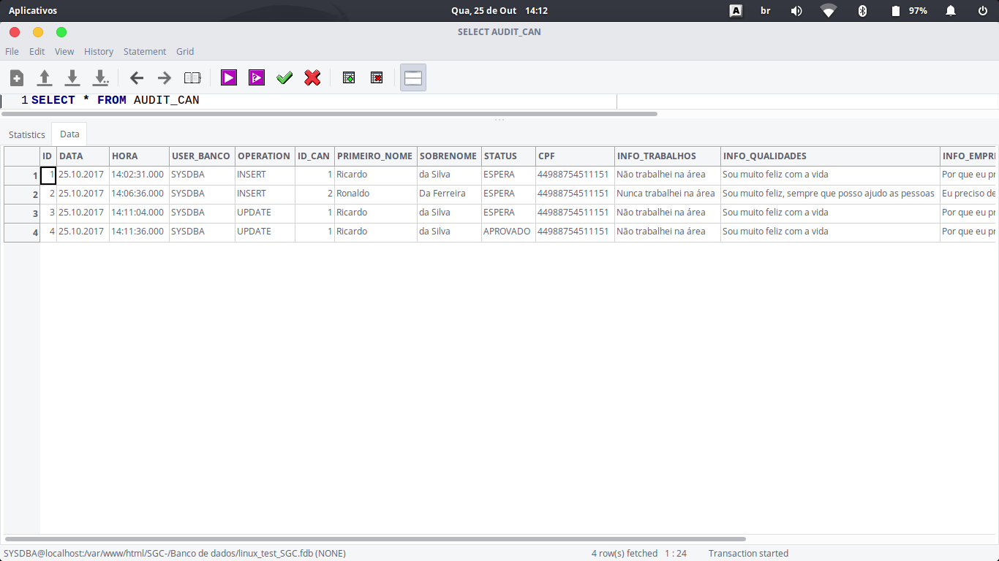

**Fonte: Autoria do Autor.**

# SOFTWARE

## REQUISITOS BÁSICOS

A seguir são apresentados os requisitos básicos para a utilização do sistema como cliente.

* Navegador web atualizado em sua mais recente versão
* Javascript habilitado no navegador
* Conexão com a internet

A seguir são apresentados os requisitos básicos para a utilização do sistema como host.

* Firebird 2.5.2.1
* PHP 7.0
* APACHE
* Módulo *rewrite* do APACHE deve estar habilitado
* Driver ibase deve estar habilitado
* Sistema Operacional Linux

## DOCUMENTAÇÃO DO SISTEMA

### LOGIN

O *login* do sistema é a página inicial, nele é possível acessar o cadastro do candidato e o gerenciamento de candidatos com uma conta de administrador.

**Figura 7: Login do sistema**

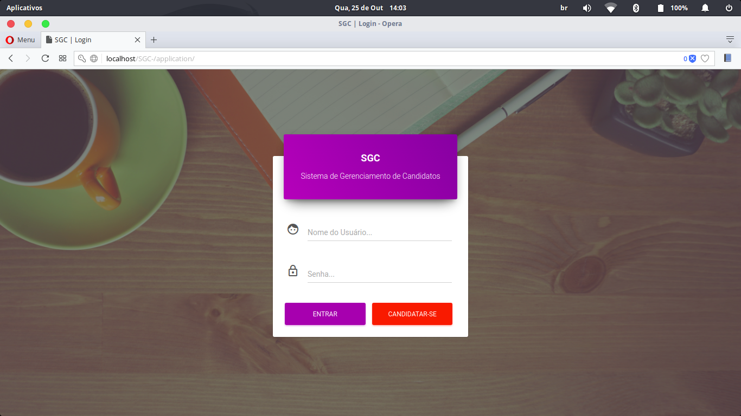

**Fonte: Autoria do Autor.**

### REGISTRO DE CANDIDATO

Para um candidato se registrar no sistema basta clicar no botão vermelho “CANDIDATAR-SE” no login do sistema.

**Figura 8: Cadastro de candidato**

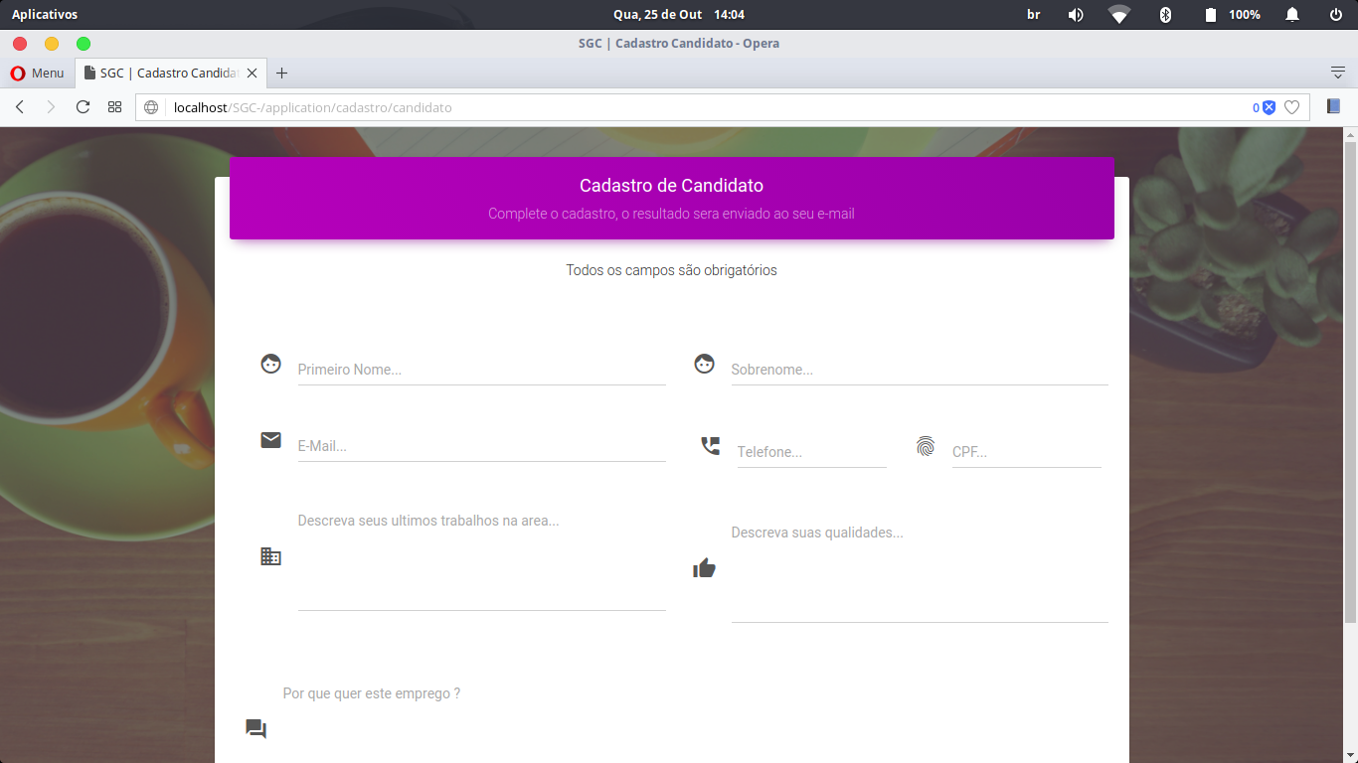

**Fonte: Autoria do Autor.**

**Figura 9: Cadastro de candidato 2**

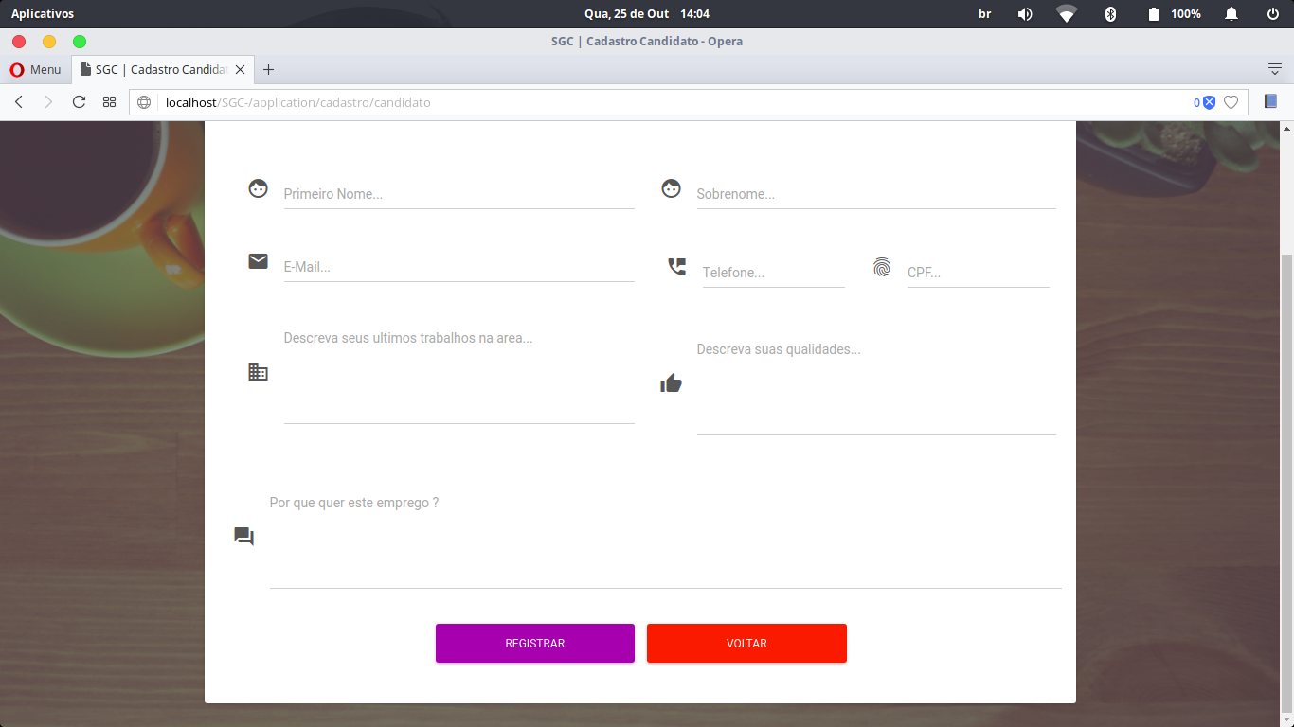

**Fonte: Autoria do Autor.**

Após inserir os dados corretamente o sistema irá informar como o candidato deve proceder.

**Figura 10: Cadastro de candidato sucesso**

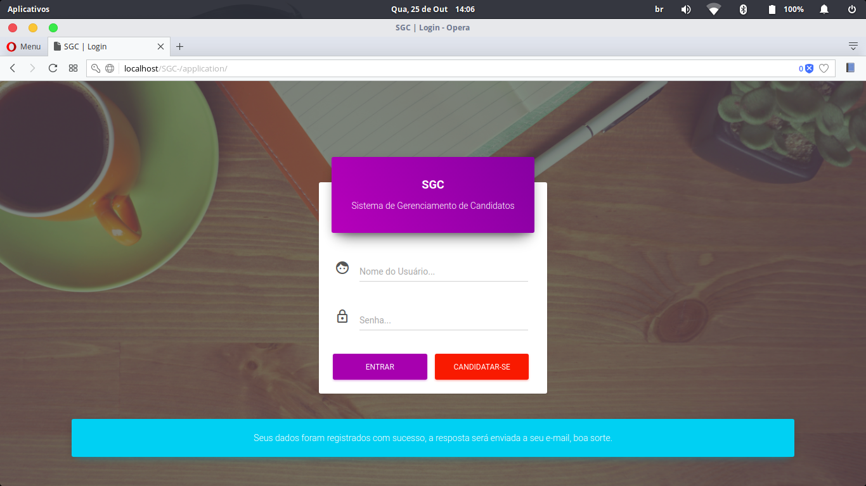

**Fonte: Autoria do Autor.**

### CADASTRO DE ADMINISTRADOR

Para cadastrar um novo administrador é necessário ter uma conta de administrador, ou seja, somente um administrador pode cadastrar um novo administrador. Após inserir os dados corretos no login o sistema irá carregar a tela inicial do administrador.

**Figura 11: Tela Inicial administrador**

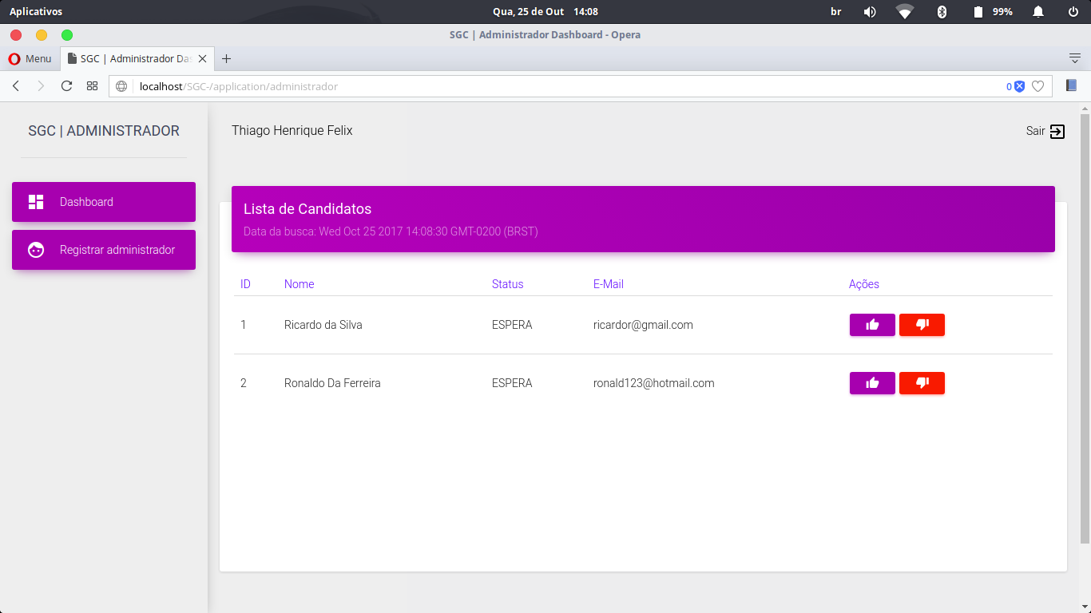

**Fonte: Autoria do Autor.**

Agora basta clicar no menu lateral esquerdo em “Registrar administrador”.

**Figura 12: Cadastro de administrador**

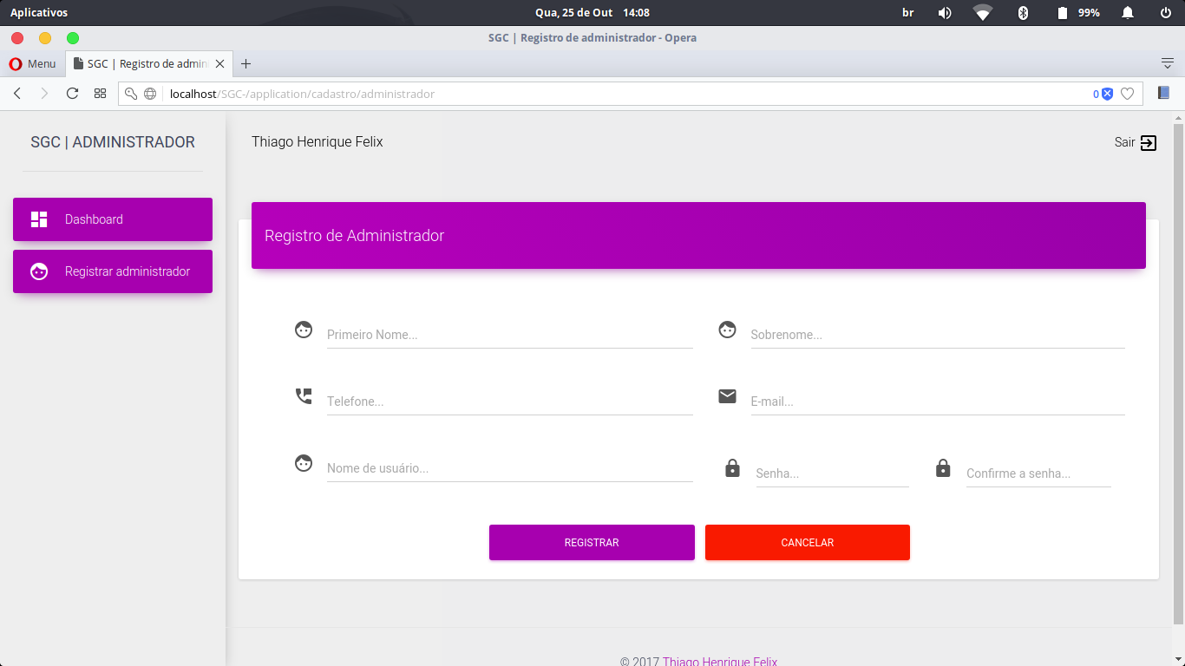

**Fonte: Autoria do Autor.**

Com os dados inseridos corretamente o sistema deverá retornar a seguinte mensagem.

**Figura 13: Cadastro de administrador sucesso**

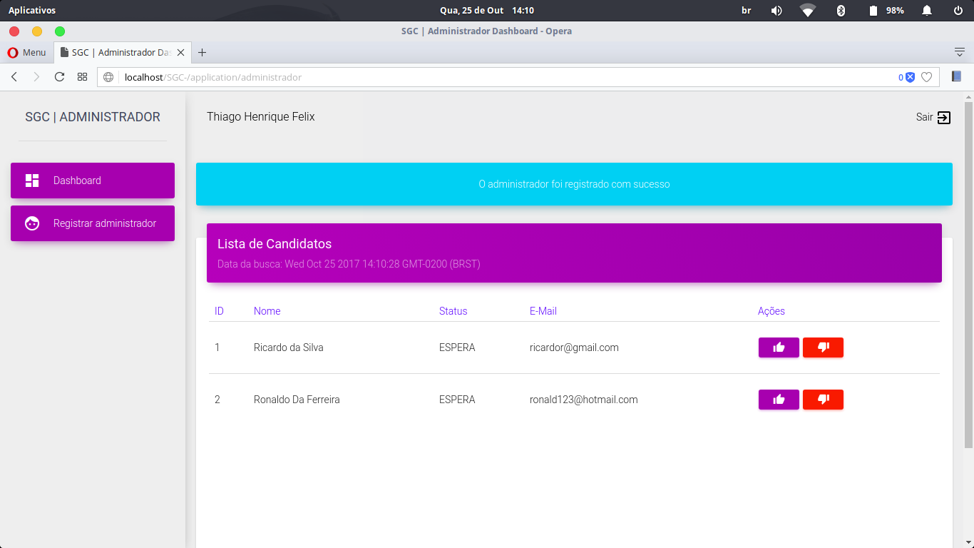

**Fonte: Autoria do Autor.**

### APROVANDO OU REPROVANDO CANDIDATOS

Para aprovar ou reprovar candidatos basta clicar no ícone de joia na mesma linha da tabela do candidato escolhido, lembrando que o status inicial é “espera”, após a aprovação ou reprovação do candidato o sistema deverá enviar uma mensagem para o e-mail do candidato.

Em caso de falha ou sucesso o sistema irá informar como na figura a seguir.

**Figura 14:Candidato aprovado**

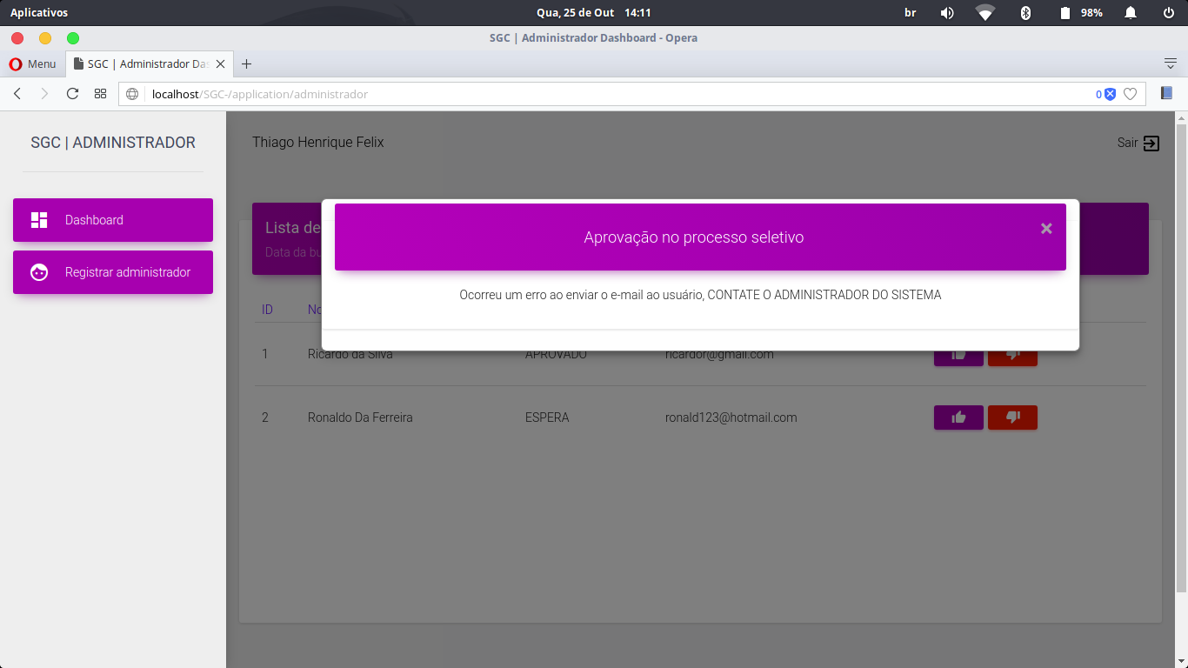

**Fonte: Autoria do Autor.**

**Figura 15:Candidato reprovado**

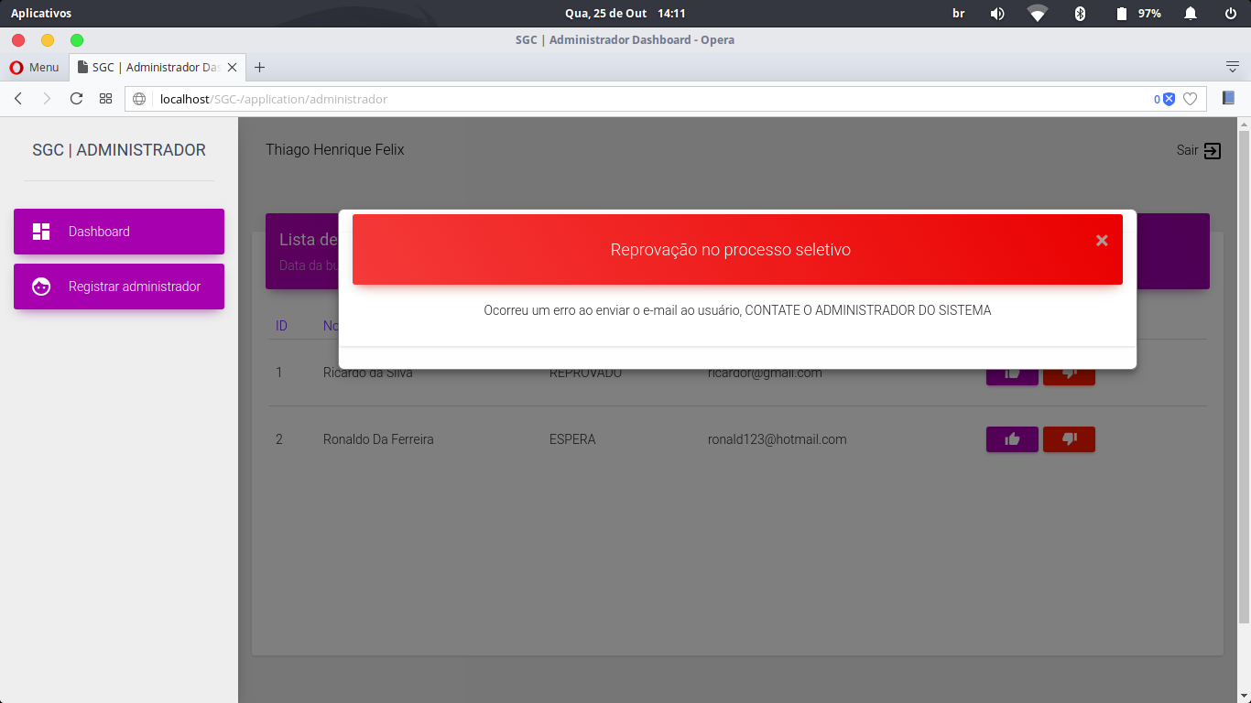**Fonte: Autoria do Autor.**

# CONCLUSÃO

O sistema foi desenvolvido assim como esperado, a única função na qual não pode ser utilizada foi o envia do e-mail para o candidato já que está função somente funcionará corretamente em um servidor de hospedagem com toda a configuração necessária, ou seja, não é possível utilizar desta função em uma máquina local.

Todo o código do sistema pode ser encontrado neste link < https://github.com/ThiagoHFelix/SGC-/ >.

**REFERÊNCIAS BIBLIOGRÁFICAS**